Итоговая работа по английскому языку за 2019-2020 учебный год
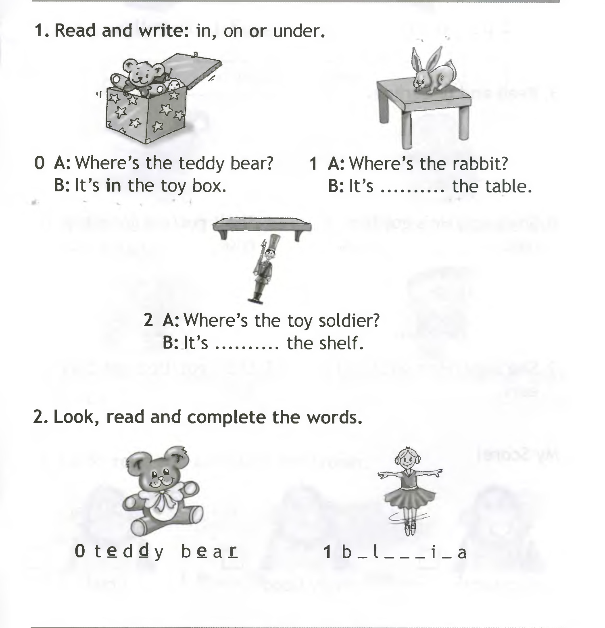
ученика(цы)____________________класса
ФИ__________________________________________________________________________________________________
